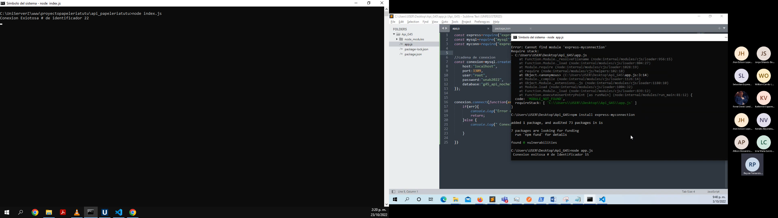

Código postman para insertar cliente:

{

    "cliente_nombre":"samael raziel",

    "cliente_apellido":"tejada rodriguez",

    "cliente_usuario":"samael_raziel",

    "cliente_clave":"1234",

    "cliente_documento":"122344556778898",

    "cliente_email":"samael@gmail.com",

    "cliente_direccion":"Transversal 5",

    "cliente_telefono":"3112234342"

}

{

    "cliente_nombre":"samael raziel2",

    "cliente_apellido":"tejada rodriguez2",

    "cliente_usuario":"samael_raziel2",

    "cliente_clave":"12342",

    "cliente_documento":"122344556778898",

    "cliente_email":"samael@gmail2.com",

    "cliente_direccion":"Transversal 52",

    "cliente_telefono":"3112834342"

}

Código postman login cliente:

{

            "cliente_usuario": "clienteusuario3",

            "cliente_clave": "12345"

}

{

            "cliente_usuario": "clienteusuario42",

            "cliente_clave": "12384"

}

Actualizar cliente

 {

            "cliente_id": 48,

            "cliente_nombre": "reptilverde",

            "cliente_email": "predakon@gami---l.com",

            "cliente_clave": "perlasRotas"

        }